ANALISIS PENGARUH RETURN JANGKA PENDEK, RETURN MENENGAH, RETURN JANGKA PANJANG, AVERAGE WEEKLY TURNOVER DAN MARKET CAPITALIZATION DALAM MEMPREDIKSI RETURN SAHAM BULAN JANUARI

Studi Empiris pada Saham Industri Manufaktur di Bursa Efek Indonesia
Periode Tahun 2011 – 2014

Indah Pertiwi
(Program Studi Magister Manajemen Universitas Diponegoro)

Abstrak

Tujuan dari penelitian ini untuk menguji pengaruh variabel return jangka pendek (Short Return), return menengah (intermediate return), return jangka panjang (Long return), average weekly turnover dan market capitalization dalam memprediksi return saham bulan Januari. Obyek penelitian dengan metode purposive sampling untuk saham perusahaan manufaktur periode 2011-2014. Teknik untuk menganalisisnya adalah analisis regresi linier berganda. Hasil penelitian menunjukkan terdapat pengaruh positif signifikan untuk variabel Short Return, Intermediate Return, Long Return dan market capitalization dalam memprediksi return saham bulan Januari, hal ini mendukung Teori Prospek (momentum dan anomali pasar).

Kata Kunci : return jangka pendek, return menengah, return jangka panjang, market capitalization dan return saham bulan Januari.
Abstract

The purpose of this study was to examine the effect of short-term return variable, return the medium , the long-term return, average weekly turnover and market capitalization in predicting stock returns in January. Object study with purposive sampling method for manufacturing the company's stock for the period 2011-2014. Techniques for analyzing multiple linear regression analysis. The results showed there were significant positive effect for the variable Short Return, Return Intermediate, Long Return and market capitalization in predicting stock returns in January, it supports the Prospect Theory (momentum and market anomali).

Keywords: return of short-term, medium-return, long-term returns, market capitalization and stock returns in January.

PENDAHULUAN

Banyak cara yang dapat dilakukan investor dalam melakukan investasi, salah satunya dengan melakukan investasi di pasar modal. Pasar modal merupakan pasar untuk berbagai instrumen keuangan jangka panjang yang dapat diperjual belikan, baik surat utang (obligasi), Ekuiti (saham), reksadana, instrumen derivatif maupun instrumen lainnya. Investasi dapat diartikan sebagai suatu kegiatan vmenempatkan dana pada satu atau lebih dari satu aset selama periode tertentu dengan harapan dapat memperoleh penghasilan atau peningkatan nilai investasi. Investasi didefinisikan sebagai penudaan konsumsi pada saat ini dengan tujuan mendapatkan tingkat pengembalian (return) yang akan diterima di masa yang akan datang. Return saham dibagi menjadi dua yaitu return realisasi (realized return) dan return yang diharapkan (expected return).
Investasi pada saham dianggap mempunyai tingkat risiko yang lebih besar dibandingkan dengan alternatif investasi lain, seperti obligasi, deposito, dan tabungan. Investor sering mengalami kesulitan untuk memutuskan akan menginvestasikan uangnya ke saham mana, kapan waktu yang terbaik serta metode apa yang harus digunakan untuk menilai nilai suatu saham. Tingkat risiko memiliki korelasi yang positif dengan tingkat imbal hasil (return) yang akan diterima oleh investor tersebut (Bodie et,al, 2009). Beberapa investor memanfaatkan Efek Januari (January Effect) adalah anomali musiman di pasar keuangan di mana harga sekuritas meningkat di bulan Januari lebih tinggi dibandingkan dengan bulan-bulan lainnya. Hal ini menciptakan kesempatan bagi investor untuk membeli saham untuk harga yang lebih rendah sebelum Januari dan menjualnya setelah nilai mereka meningkat.
Saham perusahaan manufaktur dalam periode 2011-2014 mengalami dinamika perdagangan yang luar biasa khususnya trend saham pada bulan Januari. Permasalahan yang nampak adalah adanya peningkatkan trend volume perdagangan, trend value dan trend market capitalization pada perusahaan manufaktur terutama pada bulan Januari sehingga menimbulkan adanya fenomena gap dalam penelitian ini.
Penilaian suatu saham dapat dilakukan dengan berbagai cara, hal ini berguna dalam mengambil keputusan, saham mana yang akan dipilih, cara penilaiannya juga beragam, ada yang dikenal dengan analisis fundamental dan analisis teknikal. Analisis teknikal merupakan salah satu cara yang digunakan untuk memprediksi pola harga dari saham. Hal ini dapat diestimasi melalui return jangka pendek (Short Return), return menengah (intermediate return), return jangka panjang (Long return), average weekly turnover dan market capitalization atas suatu saham tertentu serta dalam periode waktu pengamatan tertentu. Hal ini sesuai dengan Teori Prospek menurut Shefrin (1985), mempunyai dua stage: Stage pertama “editing stage” menjelaskan bahwa investor cenderung melakukan mengelompok-kelompokkan berbagai spekulasinya ke dalam akun-akun yang berbeda (framing) semua pilihan yang ada mengandung potential gains dan/atau potential losses relatif terhadap fixed reference point. Stage kedua “evaluation stage” menjelaskan adanya S-shaped value function dengan kecenderungan investor menghindari risiko (risk-averse) ketika investor sedang mengalami keuntungan (in the domain of gains) dan kecenderungan investor mencari risiko (risk-loving) ketika investor sedang mengalami kerugian (in the domain of losses). Semua kecenderungan tersebut diukur berdasarkan titik poin referensi tertentu (reference point).
Permasalahan dalam penelitian ini adalah adanya peningkatkan trend volume perdagangan, trend value dan trend market capitalization pada perusahaan manufaktur terutama pada bulan Januari periode Tahun 2011-2014, sehingga menimbulkan adanya January Effect yang menjadi fenomena gap dalam penelitian ini.

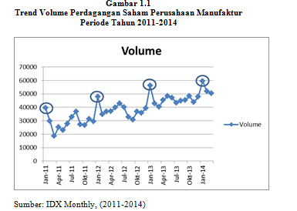

Gambar 1.1 mendeskripsikan bahwa trend volume perdagangan saham perusahaan manufaktur dari Januari tahun 2011 sebesar 40,000 juta lembar bergerak naik di Januari tahun 2012 menjadi 48,981 juta lembar selanjutnya di Januari tahun 2013 sebesar 59,881juta lembar bergerak naik kembali diJanuari tahun 2014 sebesar 61,193 juta lembar memperlihatkan adanya trend positive di bulan Januari.
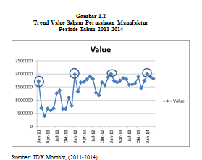

Gambar 1.2 mendeskripsikan bahwa trend value (million Rp) saham perusahaan manufaktur dari Januari tahun 2011 sebesar 1,700,000 bergerak naik di Januari tahun 2012 menjadi 2,000,000 selanjutnya di Januari tahun 2013 sebesar 2,010,000 bergerak naik kembali diJanuari tahun 2014 sebesar 2,080,000 memperlihatkan adanya trend positive di bulan Januari.
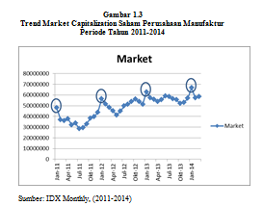

Gambar 1.3 mendeskripsikan bahwa trend market capitalization saham perusahaan manufaktur dari Januari tahun 2011 sebesar 50,000,000 bergerak naik di Januari tahun 2012 menjadi 58,000,000 selanjutnya di Januari tahun 2013 sebesar 65,000,000 bergerak naik kembali di Januari tahun 2014 sebesar 68,000,000 memperlihatkan adanya trend positive di bulan Januari.
Penelitian Grinblatt dan Han (2001); Sari dan Sisdyani (2012);dan Wijaya.et.al. (2012) menyatakan bahwa variabel independent short return berpengaruh negatif terhadap return sahamperiode January; Sedangkan Penelitian, Sidney B. Wachtel (2008); dan Rathinasamy, R.S. et.al. (1993); menyatakan bahwa variabel independent short return berpengaruh positif terhadap return saham saham periode January.
Penelitian Veronica, (2011); dan Sari dan Sisdyani (2012); menyatakan bahwa variabel independent intermediate return berpengaruh negatif terhadap return sahamperiode January; Sedangkan
Penelitian Rjoub, S.A. dan Alwaked A. (2010) dan Rathinasamy, R.S. et.al. (1993) ; bahwa variabel independent intermediate return berpengaruh positif terhadap return saham saham periode January.
Penelitian Grinblatt dan Han (2001); Veronica, (2011); dan Sari dan Sisdyani (2012); menyatakan bahwa variabel independent long return berpengaruh negatif terhadap return sahamperiode January; Sedangkan Penelitian Rathinasamy, R.S. et.al. (1993); Rjoub, S.A. dan Alwaked A. (2010); bahwa variabel independent long return berpengaruh positif terhadap return saham saham periode January.
Penelitian Grinblatt dan Han (2001); dan Veronica, (2011) bahwa variabel independent average weekly turnover ratio berpengaruh negatif terhadap return saham periode January; Sedangkan Penelitian Rathinasamy, R.S. et.al. (1993); dan Rjoub, S.A. dan Alwaked A. (2010); bahwa variabel independent average weekly turnover ratio berpengaruh positif terhadap return saham saham periode January.
Penelitian Grinblatt dan Han (2001); dan Veronica, (2011) menyatakan bahwa variabel independent Market capitalization berpengaruh negatif terhadap return saham periode January; Sedangkan Penelitian Rathinasamy, R.S. et.al. (1993); Rjoub, S.A. dan Alwaked A. (2010); bahwa variabel independent Market capitalization berpengaruh positif terhadap return saham saham periode Januari.
Penelitian Sari dan Sisdyani (2012); Veronica, (2011) menyatakan bahwa variabel independent Capital gain overhang berpengaruh negatif terhadap return saham periode January; Sedangkan Penelitian Grinblatt dan Han (2001); dan Sidney B. Wachtel (2008); bahwa variabel independent Capital gain overhang berpengaruh positif terhadap return saham saham periode Januari.

LANDASAN TEORI DAN HIPOTESIS
Anomali Pasar (Market Anomalies)

Dalam membahas pengujian pasar efisien, maka harus juga membahas tentang adanya (anomali) yang ada yang terkait dengan hipotesis pasar efisien. Adanya anomali menyatakan bahwa sesungguhnya pasar tersebut tidak benar-benar efisien. Dengan demikian, suatu peristiwa (event) dapat dimanfaatkan untuk memperoleh abnormal returns. Pasar yang tidak benar-benar efisien memungkinkan investor untuk memperoleh abnormal returns dengan mengandalkan suatu perisitiwa tertentu (Thaler,1987).
Dalam literatur teori investasi dikenal bentuk lain anomali pasar yang banyak ditemukan adalah pengaruh Januari (January Effect). Fenomena ini sudah ditemukan sejak tahun 1940-an di pasar modal Amerika. Efek Januari ini juga menunjukkan ketidak- efisienan pasar, karena adanya pola yang berulang secara konsisten sehingga harga dapat diprediksi dengan mudah dan tidak sesuai dengan random walk hypothesis (Asri, 2013).

Hipotesis Pasar Efisien (Efficient Market Hypothesis)

Konsep pasar efisien pada awalnya dikemukakan oleh Maurice Kendall (1953). Penelitian yang ia lakukan adalah memisahkan siklus harga di pasar komoditi dan pasar modal. Ia menemukan bahwa harga komoditi dan saham tidak memiliki pola tertentu atau acak (random walk). Temuan dan yang menjadi dasar hipotesis mengenai pasar efisien – Efficient Market Hypothesis (EMH) dikemukakan pertama kali oleh Fama (1970), mengatakan bahwa pasar yang efisien akan terrefleksi dari harga sahamnya karena mengandung seluruh informasi yang ada. Ketiga bentuk EMH yang dimaksudkan adalah (1) hipotesis pasar efisien bentuk lemah (weak form of the efficient market hypothesis), (2) hipotesis pasar efisien bentuk setengah kuat (semistrong form of the efficient market hypothesis), dan hipotesis pasar efisien bentuk kuat (strong form of the efficient market hypothesis). Masing-masing bentuk pasar efisien tersebut terkait erat dengan sejauh mana penyerapan informasi terjadi di pasar.

Momentum

Momentum adalah suatu indikator dalam melakukan analisis teknis yang memperlihatkan perbedaan antara harga penutupan minggu ini dan harga penutupan n-minggu yang lalu. Momentum secara umum adalah harga yang merupakan kelanjutan dari tren. Jegadeesh and Titman (1993) menemukan bahwa past winning stocks dengan pengukuran kinerja selama enam bulan yang lalu mempunyai kecenderungan untuk melampaui performance dari past losing stocks sebesar dua belas persen dalam setahun.

Prospect Theory

Prospect theory menurut Shefrin (1985), mempunyai dua stage:
Stage pertama “editing stage” menjelaskan bahwa investor cenderung mengelompok-kelompokkan berbagai spekulasinya ke dalam akun-akun yang berbeda (framing) semua pilihan yang ada mengandung potential gains dan/atau potential losses relatif terhadap fixed reference point.
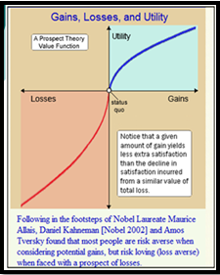

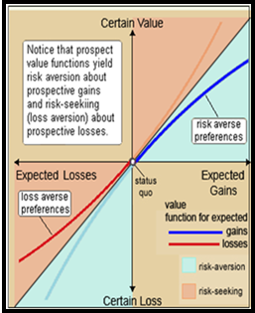
Stage kedua “evaluation stage” menjelaskan adanya S-shaped value function dengan kecenderungan investor menghindari risiko (risk-averse) ketika investor sedang mengalami keuntungan (in the domain of gains) dan kecenderungan investor mencari risiko (risk-loving) ketika investor sedang mengalami kerugian (in the domain of losses). Semua kecenderungan tersebut diukur berdasarkan titik poin referensi tertentu (reference point).

Return (Tingkat Pengembalian)

Jogiyanto (1998) membagi return saham menjadi dua yaitu return realisasi (realized return) dan return yang diharapkan (expected return). Realized return merupakan return yang sudah terjadi yang dihitung berdasarkan data historis, dan expected return adalah return yang diharapkan terjadi di masa mendatang dan masih bersifat tidak pasti.
Return (tingkat pengembalian) adalah tingkat keuntungan yang dinikmati pemodal atas suatu investasi yang dilakukannya. Abnormal return adalah selisih antara return sesungguhnya dengan expected return (Staks et al, 2006). Sedangkan menurut Wijaya (2012) Abnormal return adalah return yang melebihi expected return dari saham tersebut pada suatu tingkat resiko tertentu.
Charles H. Dow (1984) dalam Teori Dow mengatakan bahwa pasar memiliki 3 jenis pergerakan harga : (1) Pergerakan harga jangka pendek, (2)pergerakan harga jangka menengah yg tampak konsisten dan akhirnya membentuk; (3) pergerakan harga jangka panjang yang menunjukkan kecenderungan pergerakan menuju ke suatu arah tertentu (Asri, 2013).

Kerangka Pemikiran Teoritis
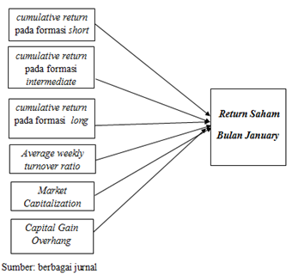

Hipotesis

Sesuai dengan latar belakang dan landasan teori yang dikemukakan sebelumnya, maka hipotesis yang digunakan dalam penelitian ini adakah :
H1: Short return mampu memprediksi return saham bulan Januari.
H2: Intermediate return mampu memprediksi terhadap return saham bulan Januari.
H3: Long return mampu memprediksi return saham bulan Januari.
H4: Turnover mampu memprediksi return saham bulan Januari.
H5: Market capitalization mampu mem- prediksi return saham bulan Januari.
H6: Capital gains overhang mampu mem- prediksi return saham bulan Januari.
METODE PENELITIAN

Populasi dan Sampel

Populasinya yaitu Data saham (data harga penutupan saham, volume transaksi tiap saham serta jumlah saham yang beredar) perusahaan manufaktur yang telah terdaftar di BEI periode Januari 2011 - Januari 2014 yang terdiri atas sektor aneka industri, sektor industri dasar dan kimia, serta sektor industri barang konsumsi : 136 saham perusahaan.
Namun berdasarkan puposive sampling diperoleh obyek penelitian sejumlah 13 perusahaan yaitu HM Samporna Tbk (HMSP), Astra Internasional Tbk (ASSI), Unilever Indonesia Tbk (UNVR), Semen Indonesia (Persero) (SMGR), Indocement Tunggal Perkasa (INTP), Gudang Garam Tbk (GGRM), Charoen Pokphand Indonesia Tbk (CPIN), Kalbe Farma Tbk (KLBF), Indofood CBP Sukse Makmur Tbk (INDF), Mayora Indah Tbk (MYOR), Astra Otoparts Tbk (AUTO), Holcim Tbk (SMCB).

Definisi Operasional Variabel

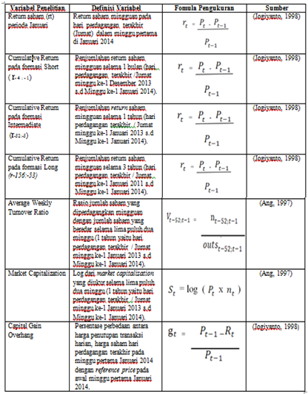
Definisi operasional merupakan penjabaran dari variabel penelitian sehingga variabel tersebut dapat jelas pengukurannya. Adapun definisi operasional dalam penelitian ini dijabarkan sebagai berikut :

Metode Analisis Data

Untuk mengetahui pengaruh perubahan variabel independen terhadap dependen baik secara sendiri-sendiri maupun secara bersama-sama, maka digunakan Regresi Berganda (Multiple Regression). Model persamaannya yaitu:

R_{t} = a₀ + a₁ r_{-4:-1} + a₂ r_{-52:-5} + a₃ r_{-156:-1}
+ a₄ v + a₅ s + a₆ g + e

Keterangan :

R_{t} = Return saham (rt) bulan Januari
r_{-4:-1} = Cumulative Return formasi Short
r_{-52:-5} = Cumulative Return pada formasi ‘ Intermediate
r_{-156:-1} = Cumulative Return formasi long
v = Average weekly turnover ratio
s = Market capitalization
g = Capital gain overhang

HASIL DAN PEMBAHASAN

Analisis Data Statistik Deskriptif
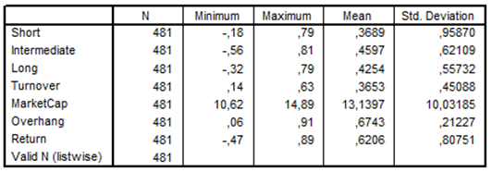

N 481 = Objek pengamatan 13 sampel saham perusahaan manufaktur bulan Januari 2011 s.d bulan Januari 2014. Nilai maksimum tertinggi terlihat pada variabel Market Capitalization sebesar 14,89 % dan nilai minimum terendah terlihat pada variabel intermediate return sebesar -0,56 %. Nilai rata rata tertinggi pada variabel market capitalization sebesar 13,1397 %.
Standar deviasi > mean atas masing-masing variabel menunjukkan adanya penyebaran data yang kurang baik. Karena nilai Standar deviasi yang mencerminkan penyimpangan data lebih besar dari nilai rata-rata variabel tersebut (Short return, intermediate return, long return).
Standar deviasi < mean atas masing-masing variabel menunjukkan adanya penyebaran data yang baik. Karena nilai Standar deviasi yang mencerminkan penyimpangan data lebih kecil dari nilai rata-rata variabel tersebut (Market Capitalization, Capital Gain Overhang).

Hasil Uji Normalitas
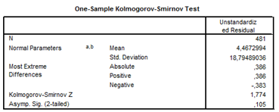

Hasil pengujian Kolmogorov-Smimov diperoleh nilai residual normal (Asymp. Sig.) sebesar 0,105 yang lebih besar dari 0,05. Hal tersebut berarti tidak ada data yang terdistribusi tidak normal, artinya tidak terdapat data ekstrim yang menyebabkan penelitian menjadi bias (model tidak terkena masalah normalitas).
Hasil Uji Multikolinieritas
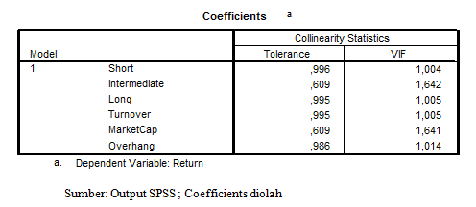

Tabel menunjukkan bahwa keenam variabel independen memiliki nilai tolerance diatas 0,10 dan nilai variance inflation factor (VIF) di bawah 10 artinya tidak terjadi multikolinieritas. Hal ini mengindikasikan bahwa tidak adanya pengaruh antar variabel independen.
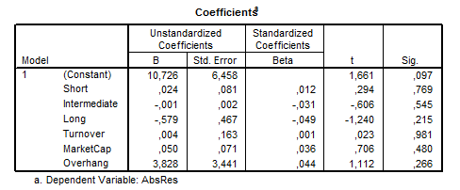
Hasil Uji Heterokedastisitas

Semua variable independen (short return, intermediate return, long return, turnover, market capitalization, capital gain overhang) menunjukkan hasil yang tidak signifikan karena mempunyai nilai signifikansi diatas 0,05.
Hal ini berarti bahwa regresi pada model ini tidak mengandung masalah heterokedastisitas , artinya ke enam variabel independen yang digunakan tidak mem- pengaruhi residualnya sehingga penelitian ini dapat digunakan untuk menguji bagaimana pengaruh keenam variabel independen tersebut terhadap variabel dependennya (return saham bulan Januari) pada saham perusahaan manufaktur.

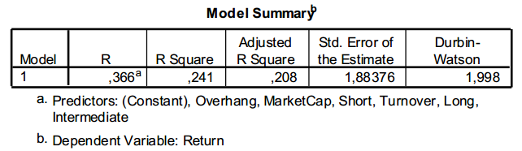
Hasil Uji Autokorelasi

Hasil Durbin Watson sebesar 1,998; sedangkan dalam Tabel DW untuk “k”=6 dan N=481 besarnya DW-Tabel: dl (batas luar) = 1,114; du (batas dalam) = 1,797; 4 – du = 2,203; dan 4 – dl = 2,586 maka dari perhitungan disimpulkan bahwa DW-test terletak pada daerah uji (daerah no autocorrelation). Hal ini dapat digambarkan pada gambar berikut :
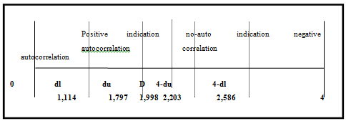

Uji Signifikansi Simultan (Uji Statistik F)

Dari hasil analisis regresi dapat diketahui bahwa secara bersama-sama variabel independen (short return, intermediate return, long return, turnover, market capitalization, capital gain overhang) memiliki pengaruh yang signifikan terhadap variabel dependen. Hal ini dibuktikan dari nilai F hitung sebesar 2,418 > F tabel 1,96 dengan probabilitas 0,020 yang jauh lebih kecil dari 0,05 atau 5%.
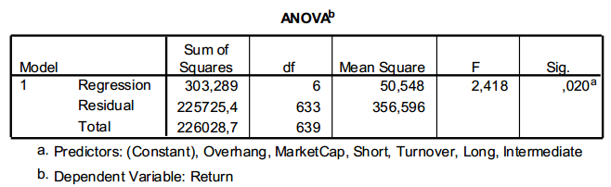

Uji Koefisien Determinan (R²)
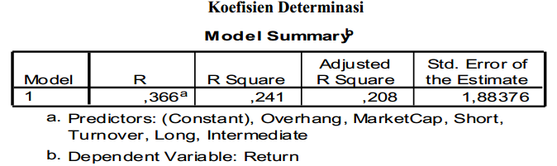

Nilai koefisien determinasi (adjusted R2) sebesar 0,208 atau 20,8% hal ini berarti 20,8% variasi return saham bulan Januari yang bisa dijelaskan oleh variasi dari keenam variabel bebas yaitu short return, intermediate return, long return, turnover, market capitalization, dan capital gain overhang, sedangkan sisanya sebesar 79,2% dijelaskan oleh sebab-sebab lain di luar model.

Uji Signifikansi Parsial (Uji Statistik T)

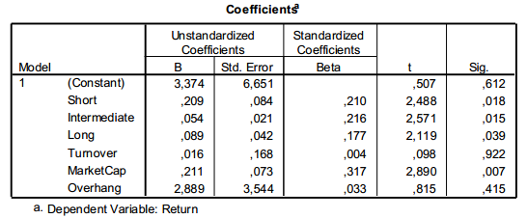

Berdasarkan data persamaan regresi tersebut yang ditunjukkan dengan nilai Unstandardized Coeffisient, dapat dinyatakan dengan persamaan Regresi Linier Berganda berikut ini :

R_{t} = 3,374 + 0,209 Short return + 0,054 Intermediate return + 0,089 Long return + 0,016 Turnover + 0,211 Market Capitalization + 2,889 Capital gain Overhang

Ke-enam pengujian hipotesis tersebut disimpulkan dalam tabel sebagai berikut :
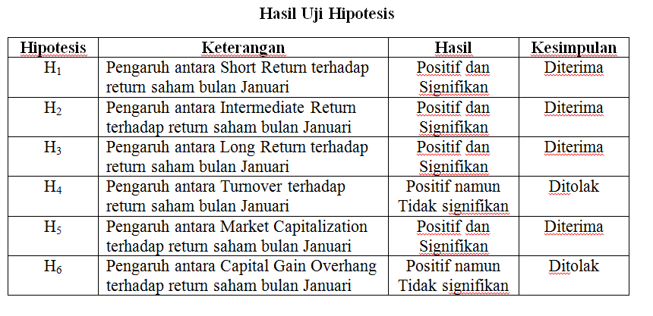

KESIMPULAN

Berdasarkan hasil penelitian dan hasil analisis data yang telah dilakukan pada bab sebelumnya, maka dapat ditarik kesimpulan sebagai berikut :
1. Short return mampu memprediksi dan memiliki pengaruh positif signifikan terhadap return saham bulan Januari, hal ini berkaitan dengan Prospect Theory serta sesuai dengan Teori Momentum.
2. Intermediate return mampu memprediksi dan memiliki pengaruh positif signifikan terhadap return saham bulan Januari, hal ini berkaitan dengan Prospect Theory serta sejalan dengan Teori Momentum.
3. Long return mampu memprediksi dan memiliki pengaruh positif signifikan terhadap return saham bulan Januari, hal ini berkaitan dengan Prospect Theory serta sesuai dengan Teori Momentum.
4. Average weekly turnover tidak dapat memprediksi dan tidak berpengaruh signifikan terhadap return saham bulan Januari, hal ini kurang mendukung Teori Anomali Pasar.
5. Market Capitalization mampu mem-prediksi dan memiliki pengaruh positif signifikan terhadap return saham bulan Januari, hal ini sesuai dengan Teori Anomali Pasar.
6. Capital Gain Overhang tidak dapat memprediksi dan tidak berpengaruh signifikan terhadap return saham bulan Januari, hal ini kurang mendukung dari Teori Prospect.

DAFTAR PUSTAKA
Ang, R. 1997. Buku Pintar Pasar Modal Indonesia. Mediasoft, Jakarta.

Asri, M. 2013. Keuangan Keperiakuan. Fakultas Ekonomi dan Bisnis UGM, BPFE-Yogyakara.

Beaver, William, H. 1986.“Financial Reporting : An Accounting Revolution”. 2nd Edition, Prentice Hall, New Jersey.

Bodie et.al. 2009. Investment 8th edition. New York : McGraw Hill.

Christiani, L. 2009. Analisis disposition effect and momentum pada Saham-Saham di Bursa Efek Indonesia periode tahun 2003-2007 . Jakarta : MM-FEUI.

Dyckman, Thomas, R. dan Dale Morse. 1986. “Efficient Capital Markets and Accounting: A Critical Analysis”, Prentice Hall, New Jersey.

Fama, Eugene, F. 1970. “Efficient Markets : A review of theory and empricial work”. Journal of Finance, 25. (2):383-417.

Ghozali, I. 2013. Aplikasi Analisis Multivariate dengan Program IBM SPSS21 Update PLS Regresi. Badan Penerbit Universitas Diponegoro.

Grinblatt, M dan Han, B. 2001. ”The Disposition Effect And Momentum.” Working Paper 8734.
http://www.nber.org/papers/w8734

Gumanti, T. A. dan Utami, E.S 2002. Bentuk Pasar Efisien dan Pengujiannya. Jurnal Akuntansi dan Keuangan Vol. 4, No. 1, Mei 2002: 54 – 68.

http://www.idx.co.id/id-id/beranda/unduhdata/ringkasan.aspx

Jegadeesh, N dan Titman, S. 1993. “Returns to Buying and Selling Losers: Implications for Stock Market Efficiency.” The Journal of Finance, Vol.48 No.1 (Mar, 1993) pp.65-91.

Jogiyanto, Hartono. 1998. “Teori Portofolio dan Analisa Investasi.” BPFE UGM : Yogyakarta.

Levy, Haim S. 1996. Introduction to Investment. South Western Publishing.

Martani, D., 2010. Financial Instrument. 8 juli 2011. http:/Staff.ui.ac.id/internal/0600500045/material/Pertemuan9InstrumenKeuanganCompatibilityMode.pdf

Nachrowi, D. dan Usman, H. 2006. Pendekatan Populer dan Praktis Ekonometrika untuk Analisis Ekonomi dan Keuangan. Jakarta : Lembaga Penerbit FE-UI.

Rjoub, S.A. dan Alwaked A. 2010. “Januari Effect during Financial Cries: Evidence from the U.S”. Eouropean Journal Economic, Finance.

Rathinasamy, R.S. et.al. 1993. “Risk and The Januari Effect in the market for the U.S. Dollar”. Journal of International Financial Markets, Institutions & Money.

Sari, F.A. dan Sisdyani, E.A. 2012. ”Analisis Januari Effect di Pasar Modal Indonesia” E- Jurnal Akuntansi Universitas Udayana.

Shefrin, H. dan Statman, M. 1985. ”The Disposition to Sell Winners Too Earlyand Ride Losers Too Long: Theory and Evidence” The Journal of Finance, Vol. 40, No. 3.

Shiller, R.J. 2003. “From Efficient Market Theory to Behavioral Finance.” The Journal of Economic Perpectives, Vol 17. No.1 (Winter, 2003) pp. 83-104 Bapepam. 2011.

Sidney B. Wachtel. 2008. “Seasonal movements in the stock market and coined the investment term "the January effect". The Journal of Business published by the University of Chicago Press.
Staks, L.T. Yong, L. dan Zheng, L. 2006. “Tax-Loss Selling and The January Effect : Evidence from Municapital Bond Closed-End Fund”. The Journal of Finance.

Thaler, R.H. 1987. “Anomalies The January Effect”. The Journal of Economic Perpectives, Vol. 1.

Veronika H. 2011. “Analisis Disposition Effect and momentum pada Saham-Saham di Bursa Efek Indonesia periode tahun 2006-2010” . Jakarta : MM-FEUI.

Wijaya, H., Akbar, D.A., dan Aprilia, R. 2012. “Analisis January Effect pada sektor Manufaktur di BEI”. Palembang : STIE MDP.

